Warszawa, kwiecień 2023 r.

**Poczuj lekkość!**

**Herbatki funkcjonalne wspierające układ trawienny**

**Świadomość, w jaki sposób dieta przekłada się na prawidłowe funkcjonowanie naszego organizmu, jest coraz wyższa. Jednak z drugiej strony, współczesny tryb życia sprawia, że wielu osobom trudno utrzymać odpowiednio zbilansowany jadłospis i przestrzegać zasad prawidłowego odżywiania się. W połączeniu ze stresem i niewystarczającym poziomem aktywności fizycznej, odbija się to niekorzystnie m.in. na działaniu układu trawiennego. W takich przypadkach dobrze sięgnąć po oparte na naturalnych składnikach herbatki funkcjonalne. W asortymencie Herbapolu-Lublin znaleźć można herbatki, które są dostosowane do indywidualnych potrzeb: Herbapol Trawienie, Big-Active Detox oraz Zioła Mnicha Na trawienie.**

Życie „na wysokich obrotach” niejednokrotnie wiąże się z nieprzestrzeganiem reguł właściwej, dobrze skomponowanej diety. Nieregularne posiłki, częste „podjadanie”, monotonny, ubogi w wartościowe składniki odżywcze jadłospis, sięganie po wysoko przetworzone produkty – to wszystko przyczynia się do gorszego funkcjonowania układu trawiennego, powodując nie tylko dyskomfort, ale i określone dolegliwości. Jeśli chcemy wspomóc przemianę materii, zadbać o utrzymanie prawidłowej sylwetki czy też wesprzeć oczyszczanie organizmu, warto wprowadzić do codziennej rutyny herbatki funkcjonalne.

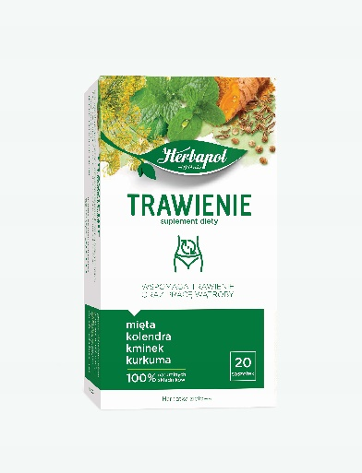Herbatki funkcjonalne Herbapolu-Lublin to unikalne zestawy składników aktywnych, hojnie czerpiące z tradycji zielarskich i dobroczynnego działania surowców roślinnych. Stanowią odpowiedź na potrzeby organizmu i wspomagają jego prawidłowe funkcjonowanie w wielu obszarach – także tych związanych z procesem trawienia.

Herbatki funkcjonalne warto wybierać zgodnie z indywidualnymi potrzebami i preferencjami. **Herbatka Herbapol Trawienie** przyjdzie z pomocą tym, którzy chcą wesprzeć prawidłowe funkcjonowanie układu pokarmowego. To suplement diety, pomocny w utrzymaniu naturalnych procesów trawiennych, co pozwala zachować związany z tym komfort życia. Herbatka zawiera 100% naturalnych składników: liść mięty pieprzowej (wspiera naturalne procesy trawienne i pracę jelit), owoc kminku (wpływa korzystnie na wydzielanie soku żołądkowego, pobudzając trawienie), owoc kolendry (łagodzi wzdęcia) i kłącze kurkumy (wspomaga prawidłowe funkcjonowanie wątroby i dróg żółciowych).

Osoby planujące wiosenno-letnie oczyszczanie, powinny zwrócić uwagę na herbatkę **Big-Active Detox.** Ten suplement diety jest kompozycją naturalnych składników aktywnych, takich jak: liść pokrzywy (wspomaga eliminację wody z organizmu), chlorella (alga o właściwościach detoksyfikujących), ziele fiołka trójbarwnego (przyczynia się do prawidłowej pracy nerek i dróg moczowych) oraz ziele skrzypu (ułatwia usuwanie niepożądanych produktów przemiany materii oraz naturalne oczyszczanie organizmu). Herbatka ma przyjemny smak owoców cytryny i papai.

Z bogactw natury czerpie też linia Zioła Mnicha, która przynosi pomoc w wielu codziennych wyzwaniach – od utrzymania prawidłowego poziomu cholesterolu po wzmacnianie odporności. W asortymencie **Ziół Mnicha** nie braknie też propozycji, będącej naturalnym wsparciem funkcjonowania 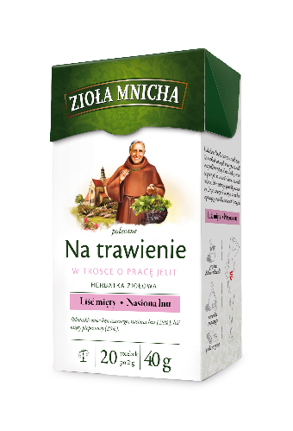układu pokarmowego – to **herbatka Na trawienie.** Zawarte w niej składniki pozwalają zadbać o prawidłowe trawienie i pracę jelit, a są nimi: len (wspomaga regularną pracę jelit i pasaż jelitowy) oraz liść mięty pieprzowej (wspiera naturalne procesy trawienne, przyczyniając się do właściwego funkcjonowania układu pokarmowego).

Pamiętajmy, że najlepsze efekty przyniesie regularne picie herbatek funkcjonalnych.

**Ceny:**

Herbatka Herbapol Trawienie – 6,99 zł/op. (20 torebek)

Herbatka Big Active Herbatka Detox – 7,29 zł/op. (20 torebek)

Herbatka Zioła Mnicha Na trawienie – 5,39 zł/op. (20 torebek)

**„Herbapol-Lublin” S.A.** to lider polskiego rynku spożywczego z historią sięgającą 1949 roku. Od samego początku inspiruje się naturą i czerpie z jej bogactwa, oferując konsumentom produkty wysokiej jakości.  Portfolio produktowe firmy obejmuje kategorie syropów owocowych, herbatek owocowych, ziołowych, funkcjonalnych, herbat białych, zielonych, czerwonych i czarnych, produktów dżemowych, syropów do mleka i gotowych do picia napojów herbacianych oraz cukierków odświeżających. W portfolio produktowym marki znajdziemy m.in. Herbapol, Big-Active, Zioła Mnicha, Nasza, Polana. Herbapol-Lublin to świetny przykład połączenia tradycji z nowoczesnością. Marka niezmiennie cieszy się zaufaniem czterech pokoleń konsumentów.



Biuro Prasowe:

Agnieszka Sałkowska

Project Manager

mob.: +48 504 412 747

e-mail: a.salkowska@qualitypr.pl